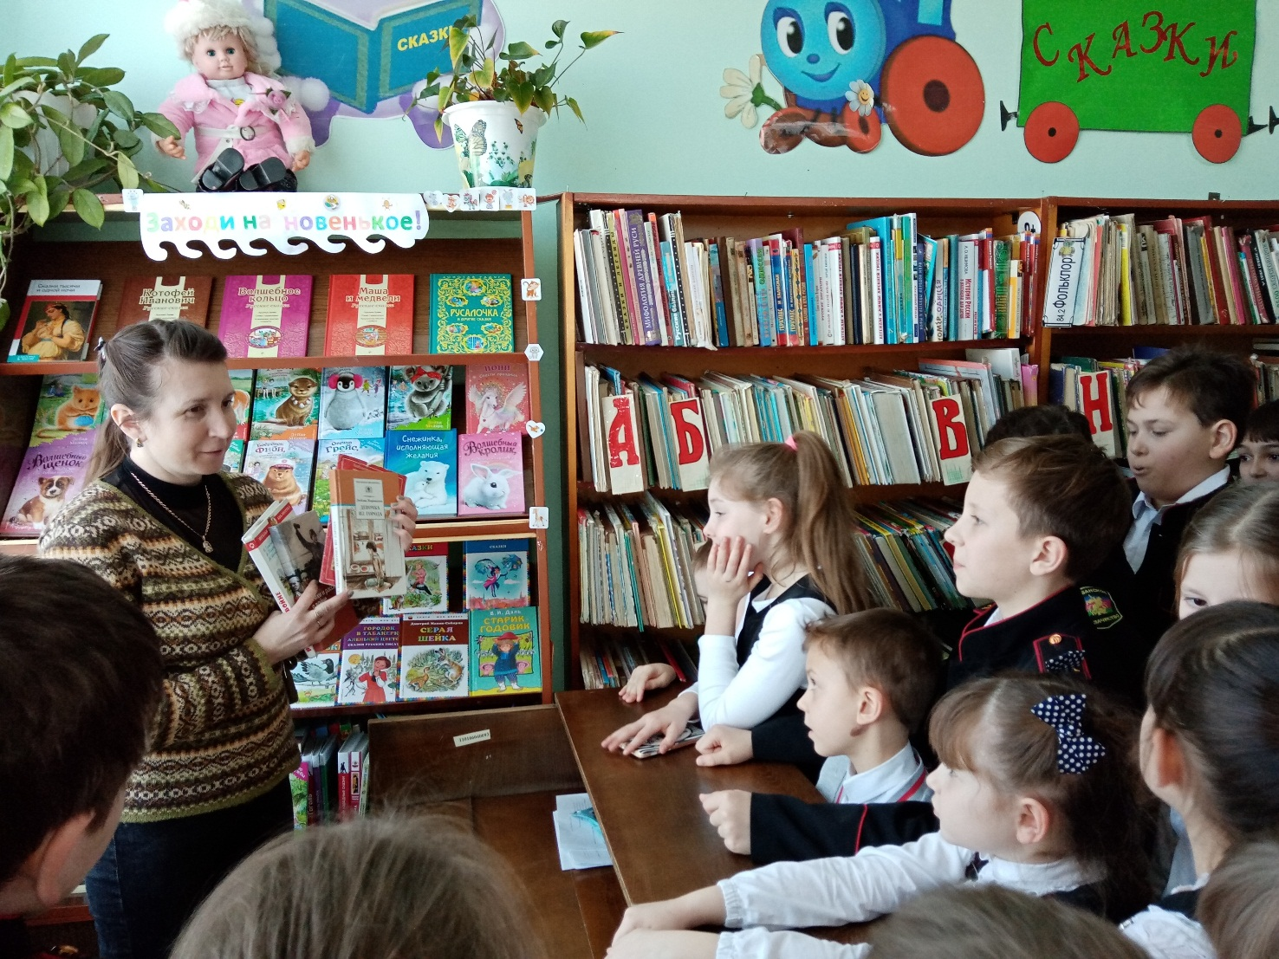В современном мире «гаджеты» стремительно вытесняют книги. Но не стоит забывать, что чтение книг — это важная составляющая полноценного всестороннего развития личности ребенка. Считается, что детские книги играют огромную роль в формировании духовного и интеллектуального развития, помогают формировать у ребёнка характер, развивать любознательность, отзывчивость, осознать грань между злом и добром. Книги вбирают в себя целый мир, все интересное, что бывает на свете.

В Кавказской детской библиотеке в рамках культурно – образовательного проекта «Культурный норматив школьника» с 17 по 27 февраля работала **выставка новых поступлений «Заходи на новенькое!»**. На выставке была представлена художественная литература для детей и подростков, написанная отечественными и зарубежными писателями. Большим спросом пользовались новинки серий: «Люблю читать», «Книги – мои друзья», «Лес дружбы», «Классика в школе», «Всемирная литература», «Внеклассное чтение». Выставка вызвала повышенный читательский интерес. За время работы с выставки было выдано читателям 38 книг.